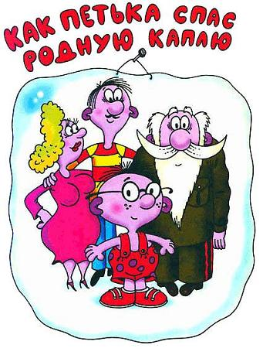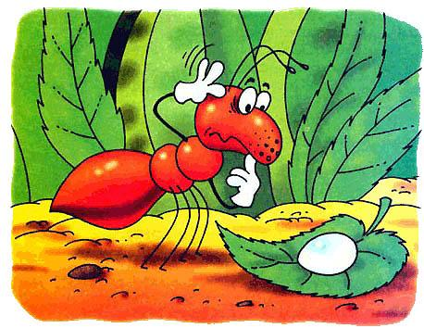
В одной капле воды жил микроб. Звали микроба Петька. У Петьки были папа и мама. Тоже, конечно, микробы. А ещё у Петьки были дедушки и прадедушки, бабушки, дяди, тёти, братья родные, братья двоюродные, троюродные, сёстры… целая куча родственников. И все тоже микробы.Жили они в капле воды и поэтому вечно ходили мокрые. Вообще микробы очень маленькие. Им любая букашка кажется больше слона. А Петька и вовсе был маленький, потому что еще не вырос.И вот однажды мимо капли, в которой жили микробы, пробегал муравей. Он увидел каплю и сказал:– Что-то сегодня жарковато. Не выпить ли мне эту каплю? Она такая прохладная на вид.Микробы услышали и ужасно испугались. Они забегали по капле, заплакали, закричали. В общем, устроили панику.Один только Петька не струсил. Он высунул голову из капли и очень громко сказал муравью:– Эй, муравей, разве твоя мама не говорила тебе, что сырую воду пить нельзя?!Муравей, конечно, не увидел Петьку, но голос его услышал, удивился и спросил:– Кто это со мной разговаривает?.– Это я – Петька-микроб, – сказал Петька. – Я очень не советую тебе, муравей, пить нашу каплю. Ты можешь заболеть, потому что в капле живём мы – микробы!– Спасибо, что предупредил! – сказал муравей. – Ты настоящий друг.И побежал своей дорогой. А микробы всё хвалили маленького Петьку и радовались, что он спас родную каплю от гибели.
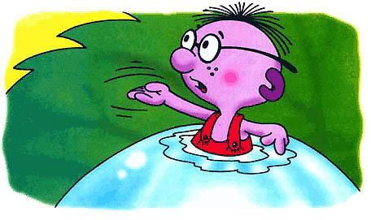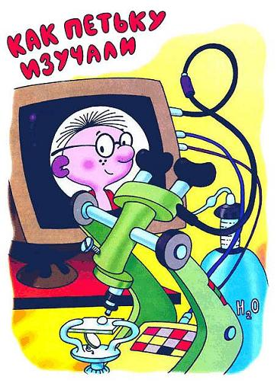
Однажды пришли учёные, взяли каплю с микробами и понесли в свою лабораторию. Учёные шли по дороге, несли каплю и разговаривали.– Давайте рассуждать логически, – сказал Самый главный учёный. – Мы ведь учёные, так?– Так! – сказал Самый младший научный сотрудник.– Мы несём каплю, а в капле сидят микробы, так?– Так.– Вот мы и будем этих микробов изучать.– Это очень удачная мысль, – сказал Самый младший научный сотрудник.И все остальные учёные тоже сказали:– Мы с вами совершенно согласны.
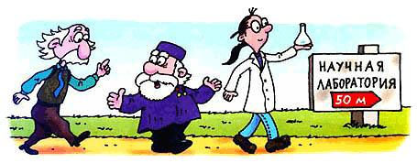
Учёные принесли каплю в лабораторию и положили под микроскоп. А микроскоп – он как бинокль. Если смотреть с одной стороны – все увеличивается, а если с другой – уменьшается. И вот когда с одной стороны микроскопа собрались учёные, а с другой – микробы, то микробы увеличились, а учёные уменьшились, и все стали одинаковые. Не на самом деле одинаковые, а только если смотреть через микроскоп.Учёные смотрят через микроскоп на микробов и говорят: «Какие интересные микробы. Одни – большие, а другие – маленькие».А микробы тоже смотрят через микроскоп на учёных и говорят: «Какие интересные учёные».Петьке-микробу захотелось, конечно, рассмотреть учёных поближе, он стал всех расталкивать и вперёд пробираться. А учёные говорят:– Смотрите, какой микроб: самый маленький, а толкается.Тут пожилой микроб, Петькин прадедушка, подошёл к микроскопу и говорит учёным:– Вы не смотрите, что мы микробы. Микробы тоже разные бывают. Бывают вредные, а бывают, наоборот, полезные. Мы как раз полезные.А Самый главный учёный ему отвечает:– Вы не волнуйтесь, мы знаем, что вы полезные. Мы вашу каплю нарочно взяли, чтоб нашему Самому младшему научному сотруднику показать. Чтоб он тоже знал. Мы ему вас покажем, а потом обратно отнесём, где взяли.– Тогда всё в порядке, – говорит Петькин прадедушка. – Мы не возражаем.
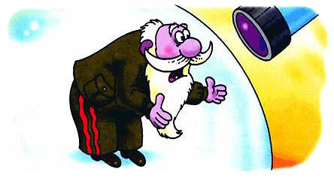
А Петька смотрел-смотрел на Самого младшего научного сотрудника и вдруг показал ему язык. А младший научный сотрудник растерялся и тоже Петьке язык показал. Он забыл, что он научный, и вспомнил только, что он младший, поэтому так сделал.Тут все микробы стали стыдить Петьку, а все учёные – самого младшего научного сотрудника.– Фу, как некрасиво показывать язык, – сказали микробы.А учёные сказали:– Это очень нехорошо – язык показывать.– Мы нашего Петьку накажем, – сказали микробы учёным, – мы ему сладкого компота после обеда не дадим.– И мы нашего младшего научного сотрудника накажем, – сказали учёные, – мы его лишим премии.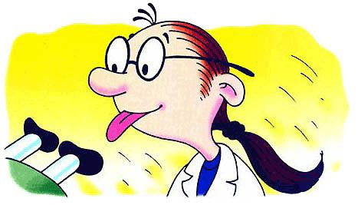
– А мы, – сказали микробы, – нашего гулять не пустим.– А мы, – сказали учёные, – нашему отпуск только зимой дадим, когда холодно и нельзя в речках купаться.– А мы, – сказали микробы, – у нашего все игрушки отнимем.– А мы, – сказали учёные, – нашему диссертацию, которую он написал, порвем.
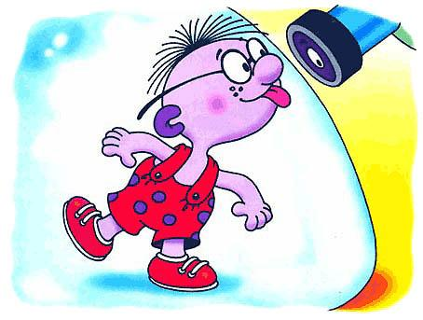
Тут младший научный сотрудник заплакал, а Петька хоть и не заплакал, но тоже очень обиделся.И всем их жалко стало. И учёные стали заступаться за Петьку, а микробы – за младшего научного сотрудника.– Вы уж простите своего, – сказали микробы учёным.– Ладно. Мы своего простим, только и вы своего простите.А потом учёные попрощались с микробами и отнесли каплю на место. И всё-таки в самую последнюю секунду Петька взял и ещё раз показал младшему научному сотруднику язык. И тот тоже Петьке язык показал. Хорошо еще, что никто этого не заметил.
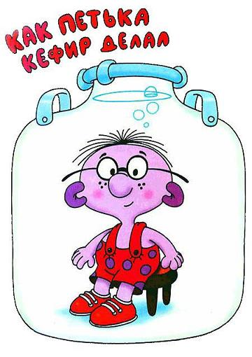
Один из Петькиных старших братьев был уже такой старший, что даже ходил на работу. Брат работал на молокозаводе – он вместе с другими микробами сидел в большом котле и делал из молока простоквашу.А зарплату ему молоком давали. За вредность. Не за его вредность – он совсем не вредный был, – а за то, что ему вредно было каждый день в молоке сидеть. Молоко – оно не прозрачное, и сидеть в нем скучно.
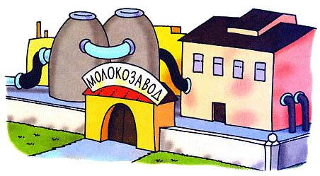
Петька давно уже говорил брату:– Возьми меня с собой, я тоже хочу из молока простоквашу делать.А брат ему отвечал:– Ты ещё маленький, у тебя не получится.А Петька думал: «Еще как получится. Лучше, чем у тебя».И вот однажды принес брат свою зарплату – целый бидон молока – и в сторонке поставил. А Петька залез в зарплату и стал из неё простоквашу делать.Только у него получилась не простокваша, а кефир. Петька сидит в зарплате и думает: «Кефир – это тоже ничего. Ещё вкусней, чем простокваша».А в это время брат захотел своей зарплаты попить.Попробовал и говорит:– Это ещё что такое?! Не зарплата, а какой-то кефир!Микробы услышали и спрашивают:– Что случилось?– Да вот, – говорит брат, – мне вместо зарплаты кефир дали.– Это безобразие, – говорят микробы, – ты это дело так не оставляй!Тут брат схватил бидон с кефиром и с Петькой и побежал к директору молокозавода – возмущаться. А у директора был как раз обеденный перерыв. Директор обедал: съел суп, съел котлету и думает: «Хорошо бы сейчас холодненького кефирчика попить». Только он так подумал – вбегает Петькин брат и говорит:– Вот, полюбуйтесь – кефир!– Очень хорошо, – говорит директор, – давайте его сюда.Взял бидон и стал кефир пить.А Петька сидит в бидоне и думает: «Что же это теперь будет?!».
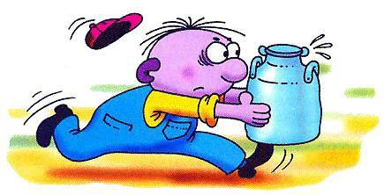
Петькин брат смотрел, смотрел, как директор кефир пьет, и говорит:– Что же это делается?! Вы уже почти всю мою зарплату выпили!– Какую зарплату? – удивился директор. – Вам зарплату молоком дают. За вредность. А тут кефир.– В том-то и дело, – говорит Петькин брат, – мне вместо молока кефир дали. Я это дело так не оставлю!Директор ещё немного кефира попил, а потом задумался и говорит:– А кефир-то очень даже ничего, вкусный. Знаете что, давайте меняться. Я вам свою молочную зарплату отдам, вон она на тумбочке в баночке стоит, а вы мне свою кефирную.– Ладно, – говорит Петькин брат, – меняться я согласен, только если этот кефир такой вкусный, так дайте и мне немножко попробовать.
Стали Петькин брат и директор кефир по очереди пробовать и весь выпили. А на дне бидона Петька сидит.Петькин брат удивился и закричал:– Ты что тут делаешь? Вылезай немедленно из зарплаты! Она теперь директорская.– Ладно уж, – говорит директор, – чего уж теперь. Всё равно мы с вами всю мою зарплату выпили. Не об этом надо теперь думать и говорить. Теперь хотелось бы узнать, кто такой вкусный кефир сделал.А Петька скромно говорит:– Я сделал.– Если так, – обрадовался директор, – я тебя немедленно принимаю на работу начальником кефирного цеха.Петька хотел быстренько согласиться, но тут брат вмешался: рано ему работать начальником, он ещё маленький.Директор посмотрел на Петьку и видит – действительно маленький.– Ничего, – говорит директор, – подождём. А когда он вырастет, непременно возьму его начальником кефирного цеха. Я кефир очень люблю.Тут Петькин брат и Петька взяли с тумбочки баночку с молоком, попрощались с директором и домой пошли. А дома брат сам разрешил Петьке в свою новую зарплату залезть, и на ужин микробы всей семьёй кефир пробовали.
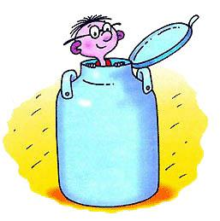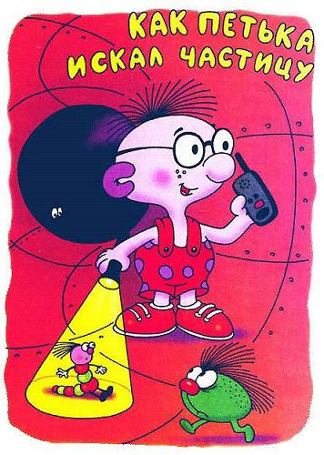
Однажды в каплю принесли телеграмму:
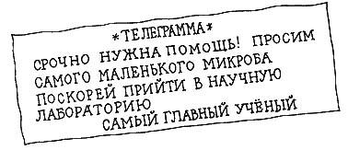
– Самый маленький у нас Петька, – сказала Петькина мама, – пусть он идет.Петька отправился в лабораторию, а там его уже давно ждали.– Понимаешь ли, Петька, – сказал Самый главный учёный, – беда у нас. Частица сбежала.– Что за частица? – спросил Петька-микроб.– Элементарная, маленькая. Такая маленькая, что ее никак не поймать. А ты сам маленький – тебе легче ее заметить.– Я ее изучал, – всхлипнул младший научный сотрудник, – а она сбежала…– Недоглядел наш младшенький, – вздохнул один бородатый учёный и погладил младшего научного сотрудника по голове.– Ладно уж, не плачь – слезами горю не поможешь.– Это верно, – сказал Самый главный учёный, – слезами не поможешь. Теперь одна надежда: на Петьку.– Я помогу, – пообещал Петька-микроб. Говорите, что делать надо.– Искать надо, – вздохнул Самый главный учёный, – она, наверное, в старом атомном реакторе спряталась. Мы этот реактор давно уже не включали, теперь там всякие дикие частицы водятся.
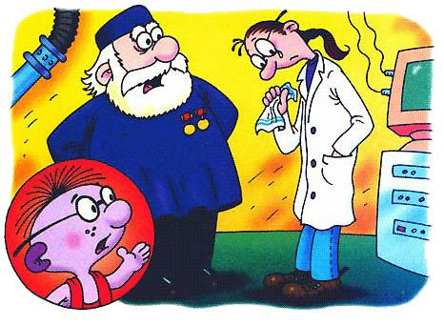
– А может, она и не сбежала вовсе, – сказал со слезами в голосе самый младший научный сотрудник, – может, она там заблудилась, и теперь её какая-нибудь дикая частица проглотит…И младший научный сотрудник заплакал.– Ну, ну! – сказал бородатый учёный. – Зачем же предполагать худшее.– А как она выглядит, ваша частица? – спросил Петька.– Вот она, – самый главный учёный показал Петьке фотографию частицы, – только она здесь в миллион раз увеличенная.– Иду искать, – сказал Петька и полез в старый атомный реактор.Учёные дали Петьке-микробу маленькую радиостанцию, чтобы держать с ним двухстороннюю связь и чтоб Петька из реактора рассказывал про всё, что увидит.
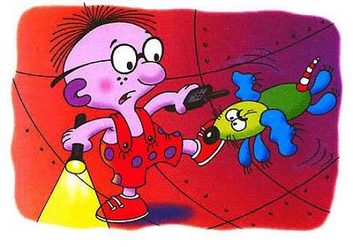
В старом реакторе было сухо и тепло.– Вижу много всяких частиц, – сообщил Петька по рации, – они лохматые и бегают.– А нашу не видишь? – спросили учёные.– Вашу пока не вижу, – сказал Петька и двинулся дальше в глубь реактора.Вдруг одна лохматая частица заметила Петьку и захотела укусить его за ногу.– Кыш! – сказал Петька. – Брысь!Но частица не унималась.– Тут одна кусается, – передал Петька по рации. Что делать?– Как она выглядит? – спросили учёные.– Лохматая такая, вертлявая и с хвостиком.
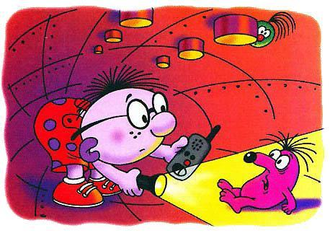
– Эта частица называется Электрон, – сказали учёные. – У неё электрический заряд отрицательный.– Сразу видно, что отрицательный, – согласился Петька, – так и норовит укусить.– Ты, Петька, не бойся, – сказали учёные.– А я и не боюсь, – сказал Петька и предложил учёным: – Скажите, как вашу частицу зовут, я покричу – может, она отзовется.– А мы сами не знаем, как её зовут, – сказали учёные. – Мы её недавно открыли, только собрались как-нибудь назвать, а она сбежала.– Эх, вы! – сказал Петька и стал заглядывать во все углы.Сбежавшей частицы нигде не было.– Вашей частицы в старом реакторе нет, – передал Петька по рации, – я вылезаю. – И вылез из реактора.Все учёные сидели пригорюнившись, а самый младший научный сотрудник горько плакал.– Может, она где-нибудь в другом месте спряталась, – сказал Петька, – давайте я поищу.– Где же ей спрятаться, если не в реакторе, – вздохнул самый главный учёный. – Раз она там не нашлась, значит, все, пропала…И вдруг Петька-микроб увидел, как под столом что-то шевелится.– Вот она! – закричал Петька и кинулся под стол. Учёные – за ним. Под столом сидела маленькая-маленькая, худая-худая частичка.– Бедная ты моя, – радовался самый младший научный сотрудник, – нашлась бегляночка!Бородатый учёный внимательно осмотрел частицу и сказал:– Теперь понятно, почему она сбежала. Она очень чувствительная, эта частица. Ей, наверно, было ужасно щекотно, когда её изучали. Вот она и удрала.– Большое тебе спасибо, – сказал Петьке самый главный учёный, – не знаю, что бы мы без тебя делали.За то, что ты нам частицу поймал, можешь сам ей имя придумать. Придумывай!. – Назовите её «Недотрон», – предложил Петька-микроб, – «Недотрон» или «Недотрожка».
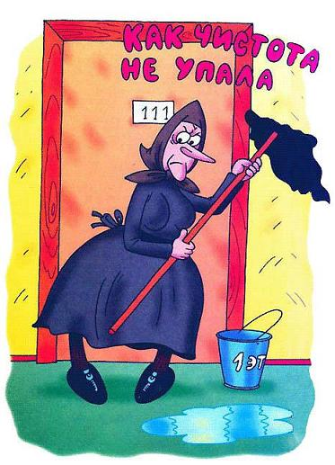
Однажды учёные принесли в лабораторию каплю с микробами, а их не пускают. Наставляют на них швабру, как ружьё, и кричат:– Стой, кто идет?!– Это, – говорят учёные, – мы. На работу пришли. А вы, простите, кто?– На первый раз, – говорят учёным, – прощаю. Я ваша новая ответственная за чистоту и порядок – уборщица Гигиенова.
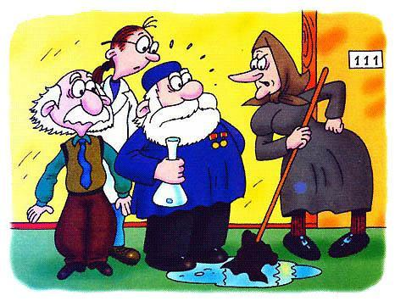
– Здравствуйте, – говорят учёные. – Очень рады.– Рано обрадовались, – говорят учёным. – Предупреждаю: беспорядка и мусора в лаборатории не допущу. Показывайте, что притащили?– Вот, – говорят учёные, – капля.– А в капле что?– Микробы.– Начинается! Я полы мою, а они грязь носят! Выбрасывайте – и кончен разговор.– Не выбросим! – крикнул Самый младший научный сотрудник. – Мы микробов изучать хотим.– Изучайте что-нибудь чистое. Полы, например. И тщательно помытые овощи. А от микробов простуда бывает, молоко киснет, чистота не соблюдается. А я за чистоту всё отдам.– Погодите, – говорит Самый главный учёный. – Мы тоже за чистоту. Только на одной чистоте далеко не уедешь. Чистота не трамвай. И микробы не все вредные. От них польза есть.– Чистота, – кричит Гигиенова, – залог здоровья! Никто этих прекрасных слов не отменял. Вы что, хотите отказаться от таких замечательных призывов, как: «Люди, мойте уши, чтобы из ушей ушли микробы!» или «Граждане, очень горячей водой мойте ноги перед едой!». Вот услышат дети, что от микробов польза, – умываться перестанут. Что тогда?
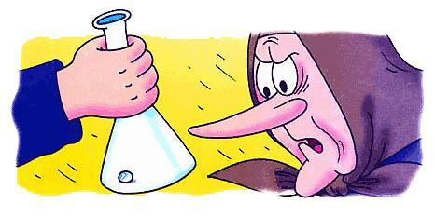
– Не перестанут, – говорит Самый младший научный сотрудник. – Не такие уж они глупые.Тут Гигиенова как стукнет шваброй об пол:– Я всю жизнь за чистоту боролась, борюсь и бороться буду! С микробами!Интересно, – вдруг высунулся из капли Петька-микроб. – Как она с нами бороться будет? Со всеми сразу или по очереди? Если по очереди, чур, я первый. Я один такой приёмчик знаю…Мне, – возмутилась Гигиенова, – ответственной за чистоту и порядок, приёмчиками грозят? Вот уйду прямо сейчас на пенсию – сразу без меня останетесь. Кто тогда чистоту поддерживать будет?Мы! – говорит Самый младший научный сотрудник. – Сами поддержим. Небось не упадет.– Ах так?!Схватила Гигиенова свою швабру и ушла вместе с ней на пенсию. Она думала, все испугаются, прибегут её обратно звать. А учёные не побежали. Сколотили себе новую швабру, стали сами чистоту поддерживать. И микробы им помогали, особенно Петька-микроб.
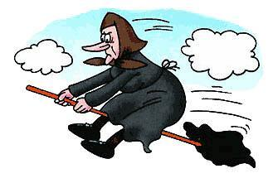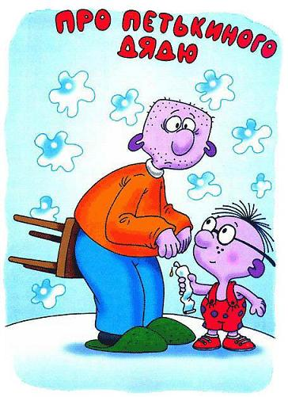
Был у Петьки-микроба дядя. Мутант. Удивительный микроб.– Я, – говорил он, – люблю переменяться и быть на себя не похожим.Он и правда часто приходил домой сам на себя не похожий. То с бородой. то без бороды. То в ботинках, то в тапочках. А однажды пришел босиком и совершенно лысый.С тех пор дядя всё пытался назад перемениться, чтоб у него опять волосы на голове выросли. И они выросли. Поглядел на себя дядя в зеркало…
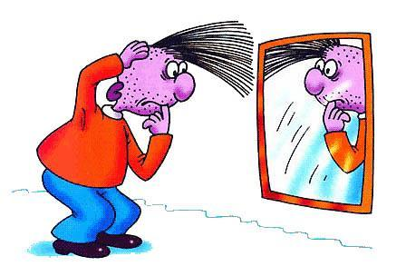
– Нет, – говорит, – Не те волосы. У меня на лбу борода выросла.– Дядя, – удивился Петька, – как вы догадались, что это не простые волосы, а борода?– Ты, Петька, встань вверх ногами, сам посмотри. Типичная борода.И дядя постригся наголо.– А еще, – говорит дядя, – люблю я иммунитеты получать.– Это что такое, – спрашивал Петька.– Это, Петька… Ну вот, например, выпил я как-то бутылку клея…– Зачем?– Хотел поглядеть, что будет.– И что было?– Много чего было, – вздохнул дядя. – Зато теперь у меня на клей иммунитет есть. Мне теперь никакой клей не страшен. Он на меня уже не подействует. Потому что я его уже никогда пить не стану. Понял, что такое иммунитет?– Понял, – говорит Петька. – Значит, клей вам не страшен?– Ничуточки!
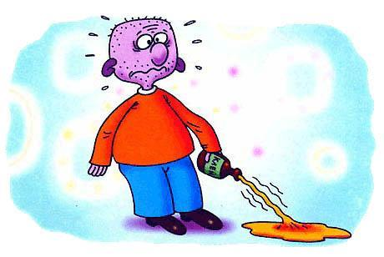
«Ладно, – думает Петька. – Надо проверить».И вот однажды сел дядя на свою любимую табуретку в своих любимых брюках…– Дядя, – говорит Петька, – попробуйте теперь с табуретки встать.– Петька, – говорит дядя, – я почему-то с табуретки встать не могу.– Это, – говорит Петька, – клей действует.– Откуда он взялся?– Я его по табуретке размазал, чтоб иммунитет проверить.– Эх, Петька! У меня иммунитет был на бутылку с клеем, а на табуретку не было.– Теперь, – говорит Петька, – на табуретку будет. Вы уже никогда на табуретку с клеем в своих любимых брюках не сядете.– Нет, Петька, – сказал дядя и вылез из своих любимых брюк. И получились брюки с табуреткой отдельно, а дядя отдельно. – Теперь у меня на мои любимые брюки иммунитет. Я их уже больше никогда не одену.– Жаль, – сказал Петька.
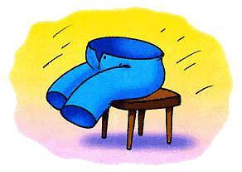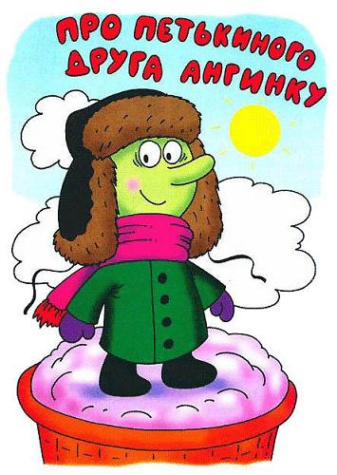
Был у Петьки-микроба друг Ангинка. Тоже микроб. Ангинка всегда ходил в пальто и шапке, даже летом. Но Петька никогда не дразнил Ангинку «мимозой», потому что знал: Ангинка живёт в стаканчике с мороженым, а там всегда холодно. Ангинка жил в третьем стаканчике с мороженым. Если один съешь – ничего, второй – тоже еще ничего, а вот если третий съешь – там Ангинка живет.Однажды Петька-микроб и Ангинка играли вместе и вдруг увидели школьника с портфелем.– Привет! – сказал школьник. – Здесь микробы живут?– Здесь, – сказал Петька. – Мы микробы.– Слушайте, малыши! – обрадовался школьник. – Хотите со мной дружить?– Хотим! – сказал Петька.– Договорились, – сказал школьник. – Будем дружить и друг друга выручать, если что…– А что? – спросил Ангинка.– А то! – вздохнул школьник. – Контрольная завтра по математике. Заболеть надо. Немножко.
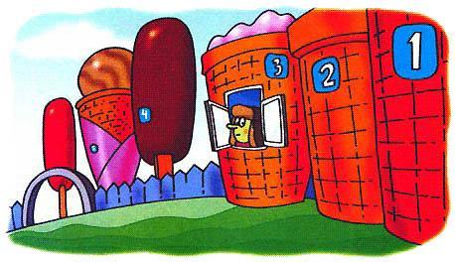
Петька-микроб посмотрел на Ангинку, но Ангинка сказал школьнику:– Давай я лучше тебе задачки по математике объясню.– Ты! – засмеялся школьник. – Ты же математики не знаешь.– Математику я очень хорошо знаю, – сказал Ангинка.– Откуда ты её знаешь?– Из температуры. Я её делаю, а она знаешь какая сложная – вся из дробей состоит! Из десятичных. Вот, например, тридцать семь и семь десятых – это совсем не то, что тридцать шесть и шесть десятых.– Это я и без тебя знаю, – сказал школьник. – Ты прямо скажи: поможешь заболеть или нет?– Нет! Не могу.
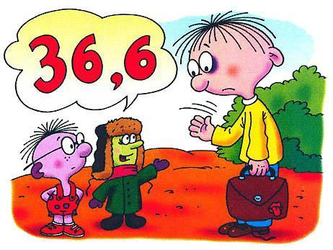
– Так я и знал! – вздохнул школьник и махнул рукой. И ушёл.А Петька-микроб спросил Ангинку:– Почему ты сказал, что не можешь? Три стаканчика мороженого – и пожалуйста!– Мороженое… – задумчиво – сказал Ангинка. – Мороженое, Петька, – это серьёзная штука. С мороженым шутить нельзя. Для таких дел оно не годится. Мороженое можно применять только в мирных целях.
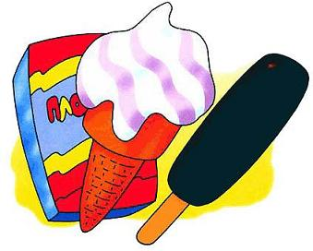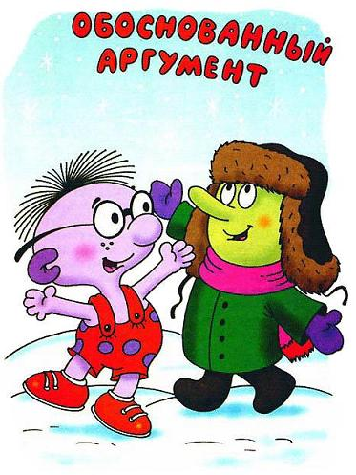
Ангинка прибежал к Петьке-микробу и закричал.:– Ура!– Ура! – сказал Петька, – а чего «ура»?– Зима началась! – закричал Ангинка. – Во-первых, теперь в пальто и шапке ходить совсем не жарко, а как раз нормально, а во-вторых, посмотри, какой снег красивый! Ура!Петька посмотрел и тоже закричал:– Ура!– Пошли гулять, – позвал Ангинка, и они отправились гулять. И сразу увидели Самого младшего наyчнoгo сотрудника.
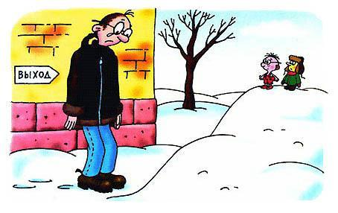
Самый младший научный сотрудник стоял и плакал– Ты чего плачешь? – спросил Петька-микроб.– Того, – всхлипнул Самый младший научный сотрудник, – из лаборатории уволить меня хотят, вот чего!– За что? – спросил Ангинка.– За то, – снова всхлипнул Самый младший научный сотрудник, – за снег…– За снег? – удивился Ангинка.А Петька-микроб сказал:– Ты давай по порядку рассказывай, что случилось.– То случилось, – сказал Самый младший научный сотрудник, – научная конференция в лаборатории была. Про снег. Про то, из чего он состоит.– Ну? – сказали Петька и Ангинка.– Ну и вот, – сказал Самый младший научный сотрудник, – мнения разделились.– Как разделились? – спросил Ангинка.– Пополам разделились. Одни учёные сказали, что снег из снежных куч состоит, а другие – что из сугробов.– А ты что? – спросил Петька.– А я сказал, что снег состоит из снежков.– Правильно, – сказал Ангинка.– Вот и я говорю: правильно, – обрадовался Самый младший научный сотрудник, – а они говорят: неправильно.– А дальше что было? – спросил Петька.– А дальше я им сказал, что к моему мнению надо прислушиваться, потому что я молодой специалист, а молодых специалистов надо выдвигать.– А они? – спросил Ангинка.– А они, – всхлипнул Самый младший научный сотрудник, – они меня совсем выдвинули – за дверь…– А ты? – спросил Петька.– А я подождал, когда переменка началась и все во двор вышли, и привел им аргумент.– Кого привёл? – удивился Ангинка.– Аргумент. Аргумент – это такое научное доказательство.– Какое доказательство?
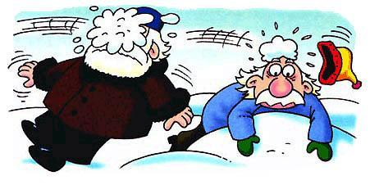
– Такое: налепил снежков и в них кинул.– Попал? – спросил Ангинка.– Ни разу не промахнулся! – похвастался Самый младший научный сотрудник.– А они? – спросил Петька.– А они, – вздохнул Самый младший научный сотрудник, – сказали, что аргумент необоснованный.– Почему необоснованный? – удивился Ангинка.– Не знаю, я каждый снежок очень крепко обосновывал, даже варежки снял. А они обиделись и сказали, что за такие аргументы меня надо совсем из лаборатории уволить. А за что меня увольнять, если я прав. Снег из снежков состоит – это же сразу ясно.– Конечно, ясно, – сказал Ангинка.– Нет, – сказал Петька-микроб, – не из снежков.– Вот, – развёл руками Самый младший научный сотрудник, – и у вас тоже мнения разделились.– Петька, – предложил Ангинка, – хочешь, я тебе аргумент приведу?– Не надо, – сказал Петька, – вы лучше вверх посмотрите.Самый младший научный сотрудник и Ангинкa посмотрели вверх, и Ангинка сразу закричал:– Летит! Падает!– Что падает? – удивился самый младший научный сотрудник. – Это снег идет.– А ты подставь варежку, – предложил Петька.Самый младший научный сотрудник подставил варежку, и на нее сразу опустился маленький белый узорчик.
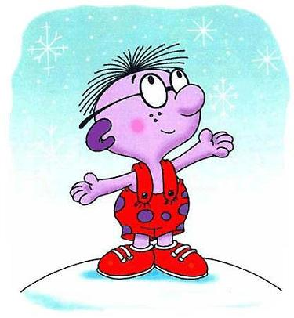
– Что это? – удивился Самый младший научный сотрудник.– Это то, из чего снег состоит, – сказал Петька, – снежинка.– Ух ты! – удивился Самый младший научный сотрудник. – Как же это я раньше не замечал?– Ничего удивительного, – сказал Петька. – Снежинки очень маленькие, их большим трудно заметить. А маленькие их замечают, если, конечно, смотрят внимательно.– Какие красивые! – шёпотом сказал Ангинка.– Очень красивые, – согласился Самый младший научный сотрудник и сразу обрадовался. – Петька, – закричал он, – это открытие! Снег состоит из снежинок.– Ну какое открытие, – засмущался Петька, – так…– Конечно, открытие. Сейчас побегу в лабораторию. Скажу всем. Теперь-то они меня не уволят. Спасибо, Петька. Гениальное открытие!И Самый младший научный сотрудник помчался в лабораторию.А Ангинка долго смотрел на снежинки, а потом сказал Петьке:– Всё-таки жаль, что снег не из снежков состоит, правда?– Почему жаль? – удивился Петька.– Потому что про снежки доказывать интересней, – сказал Ангинка, – аргумент очень обоснованный!
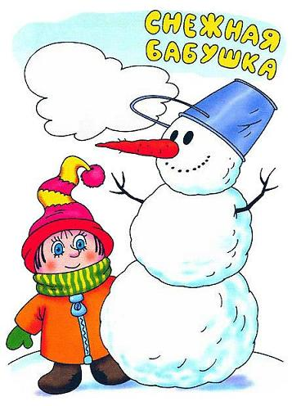
В тот день Петька-микроб с Ангинкой на снежинках катались. Уцепятся и летят. Летят, летят, а потом приземляются. И вот приземлились они как-то на одном дворе. А там дошкольники лепили снежную бабу и закатали Петьку с Ангинкой вместе с их снежинкой в снежный ком. А из кома сделали голову с морковкой. Вышли Петька и Ангинка на морковку, как на балкон, стоят, вдаль смотрят.– Вон, – говорит Петька, – школьник из школы идет. С портфелем. А в портфеле у него двойка.– Неужели ты, Петька, – удивился Ангинка, – портфель насквозь видишь?– Портфель нет. Я школьника этого насквозь вижу. Идёт, злится и хочет за двойку свою кому-нибудь отомстить. Только ещё не знает, кому.
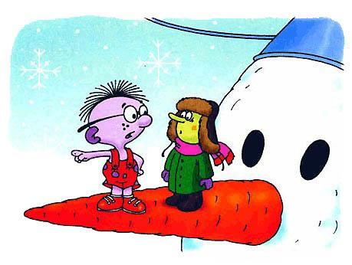
Тут школьник как раз снежную бабу заметил. С дошкольниками. И кричит издалека:– А ну, малышня, ломайте свое чучело!– Дошкольники посоветовались друг с дружкой, и самый смелый спрашивает:– Это ещё почему?– Потому! – говорит школьник уже совсем близко. – Всё равно сам сломаю, а вам ещё и по шеям надаю!Не самые смелые дошкольники после таких обещаний решили убегать. А самый смелый тоже решил к ним присоединиться.
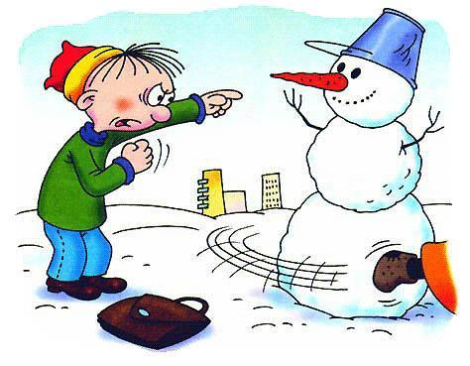
Школьник подскочил к снежной бабе, уже портфелем замахнулся и вдруг слышит, как она говорит:– А не стыдно тебе на пожилую бабушку портфелями махать?– Нет, – говорит с перепугу школьник. – Не стыдно. Ой! Как это вы, бабушка, разговариваете? Вы же снежная.На самом деле говорил, конечно, Петька-микроб, но школьник не догадался, портфель уронил, весь дрожит, пятится, шепчет:– Не бывает говорящих… Не бывает снежных… Не бывает бабушек…– Правильно, – говорит ему Петька. – Не бывает. Какая я тебе бабушка? Посмотри на меня внимательно. Не узнаешь?– Не уз-з-з-з-наю, – дрожит школьник.– Напрасно. Я твой директор школы. Нарочно снегом облепился, чтоб всю правду про твоё поведение узнать. Теперь знаю. Ничего не поделаешь – придётся родителей вызывать.– Что, – спрашивает школьник, – прямо сюда?– Зачем же сюда? Пусть завтра в школу приходят.Подобрал школьник свой портфель с двойкой и бегом домой. А дошкольники так ничего и не поняли. Они только видели издалека, как сердитый школьник очень вежливо с их снежной бабой поговорил и побежал домой за родителями
.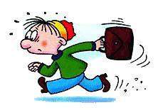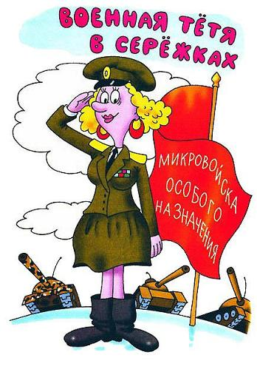
У Петьки одна троюродная тётя военная была. На плечах погоны носила, на голове фуражку с черным козырьком, а в ушах сережки красные.– Зачем черный козырек? – спрашивал Петька.– Чтоб на врагов не щуриться.– А жёлтые погоны зачем?– Чтоб видно было: не просто так тетя идёт, шагает лейтенантка микровойск особого назначения.– А серёжки красные?– Серёжки просто так. Для красоты.
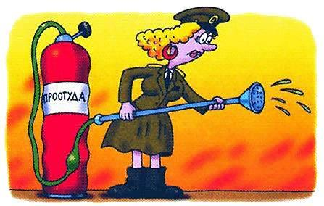
– Тётя! – приставал Петька. – Когда враги придут?– Это военная тайна.– Вы её храните?– Враги хранят. Но когда бы они ни пришли – мы уже готовы. Особенно я.– А как вы с ними будете воевать?– Подкрадусь и простуду напущу.– Да они, – говорил Петька, – от этого ещё опасней станут. Чихнут, закашляют – наших позаражают.– Не позаражают. Они к ним близко не подойдут. А враги, когда чихают и кашляют, почти не опасные. Сами просят перемирие заключить.– Тётя, – интересовался Петька, – а если враги совсем не придут?– Почему не придут?– Ну, заняты, скажут, дела у нас, времени мало. Тогда мы на них нападём?– Мы на них? – возмутилась военная тётя. – Они, понимаешь, заняты, у них дела, а у нас что, времени навалом? Да мы, может, ещё сильней заняты. И дел у нас в два раза больше. Или в три.– Как же быть? – задумался Петька.– А никак. Не придут и не надо. Без них обойдёмся. Скучать не станем. Я, например, сразу из армии в отставку выйду. Жёлтые погоны с плеч сниму, фуражку с козырьком…– Мне подарите, – быстро сказал Петька.– Подарю, подарю. На что она мне, раз враги не пришли? А серёжки красные в ушах оставлю. Серёжки мне идут.– Очень идут, – сказал Петька. – В красных серёжках, тётя, вы просто красавица!.. Без сережек, конечно, тоже, но с серёжками – просто «улёт»!
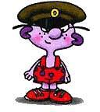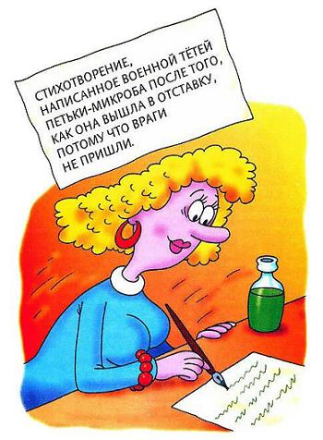
Давным-давно случилось то событие.Один учёный кончил десять школИ совершил ужасное открытие:Зелёную зеленку изобрёл.С тех пор зеленку продают в аптеке,Чтоб ею рисовать на человеке,Хоть и не всем к лицу зеленый цвет.Царапины зеленкой мажут, чтобыТам не бродили вредные микробы.Полезным – тоже от зеленки вред.Разбил коленку – мажь зеленкой сразу,Она прогонит разную заразу,Но не забудь сказать такую речь:“Полезные микробы отойдите,Детей своих отсюда уводите,Сейчас сюда зеленка будет течь”.
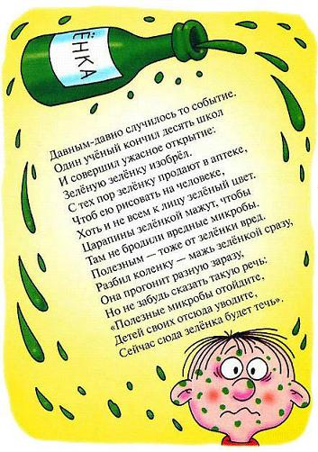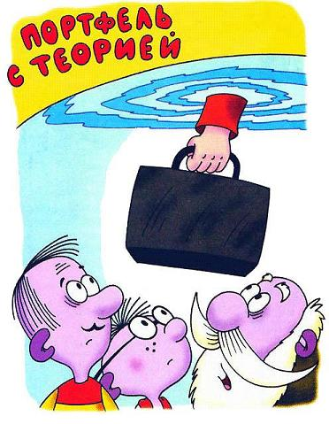
Однажды вечером, когда микробы всей семьёй уселись ужинать и Петькина мама уже стала разливать по тарелкам сладкий клубничный суп, в каплю вдруг всунулся большой портфель, потом большая нога в ботинке, а затем и весь солидный и серьёзный дяденька.– Здравствуйте! – сказал дяденька. – Я к вам по делу.– Здравствуйте! – откликнулись все микробы, а Петькина мама добавила:– Прошу к столу.– Спасибо! – поблагодарил дяденька. – Теоретически я должен быть сыт, потому что уже поужинал дома. – И стал есть суп.
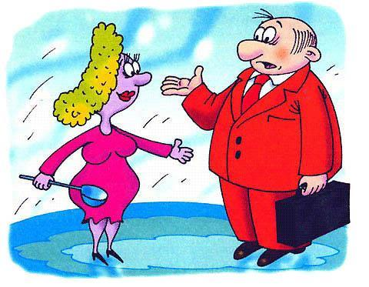
– Теоретически – это как? – спросил Петька.Но мама строго сказала:– Ешь и не задавай глупых вопросов.После ужина Петькин папа и дяденька с портфелем сели рядышком, и дяденька сказал:– Я пришёл серьезно поговорить о вашем сыне, о том самом, что на молокозаводе работает.– А что случилось? – спросил папа.– Плохое дело, – вздохнул дяденька. – Я, видите ли, теоретик. Можно сказать, носитель теории. Вот тут она у меня, в портфеле.И дяденька ещё раз вздохнул.– Да! Тяжело вам, наверно, её носить, – посочувствовал папа.– Нет, носить не тяжело. Она лёгкая. Не в этом дело.– А в чём?– Дело в том… – сказал дяденька и застеснялся, – понимаете, теория у меня про микробов.
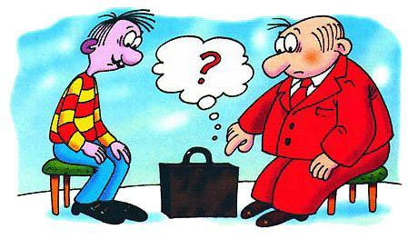
– Очень приятно, – улыбнулся папа.– Нет! – закричал дяденька. – Нет. Сплошные неприятности!– Почему же?– Потому что по теории получается, что ничего не получается. Не может ваш сын на молокозаводе работать.
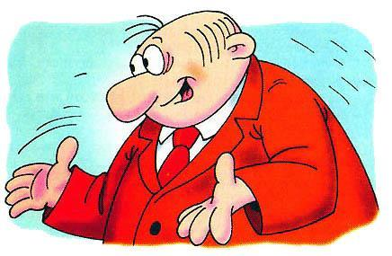
– Не может? – удивился папа.– Конечно, не может. Микробы, они, как вы знаете, очень маленькие…– Ещё бы, – сказал папа, – мне ли не знать? Я сам микроб.– Вот видите, – обрадовался дяденька, – ваш сын очень маленький, а молокозавод отсюда очень далеко. И никак не получается, чтоб ваш сын мог до молокозавода за один день добраться, а потом вечером опять в каплю вернуться.– А он в автобусе ездит, – вмешался Петька.– Петька, – сказала Петькина мама, – не смей вмешиваться, когда взрослые разговаривают. – и ушла мыть посуду.– Не может он в автобусе ездить, – тихо сказал дяденька.– Почему это я не могу в автобусе? – обиделся Петькин брат, тот самый, про которого разговор шёл.– По определению, – ещё тише сказал дяденька, – автобус большой, а вы очень маленький.– Что-то вы путаете, – сказал Петькин папа. – Вот если б наоборот было: автобус маленький, а он большой. Тогда бы он в автобусе не поместился. А так – пожалуйста.– Нет, не пожалуйста, – грустно сказал дяденька. – Есть много «но».– Какие «но»?– Разные. Вот, например, такое «но» – допустим, микроб едет в автобусе… но в автобус входит контролёр. Билеты проверять. А как он у микроба билет проверит, если микроба без микроскопа вообще не видно?– А билет? – спросил Петька.– При чём тут билет? – удивился дяденька.– Билет без микроба видно?– Билет видно.
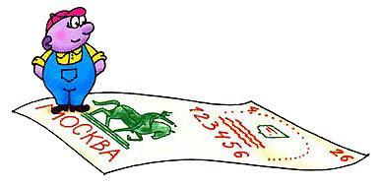
– Ну вот, – сказал Петька, – всё получается. Контролёр билет увидит, а на микроба ему я глядеть нечего, и так ясно, что микроб с билетом едет, раз билет видно.– А вдруг… а вдруг… – растерялся дяденька. – А вдруг это не его билет, не микроба?
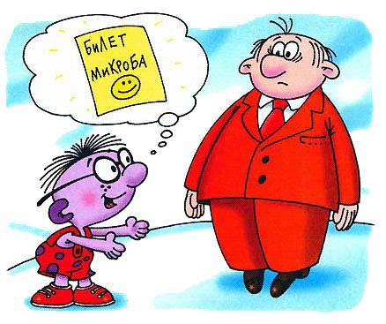
– А чей? – удивился папа.– Откуда я знаю, чей! Чужой билет.– А контролёр, – сказал Петька, – спросит у всех: «Это ваш билет?» Они скажут: «Не наш». И тогда контролёр сразу поймет: это билет микроба. И объявит: «Уважаемые пассажиры, будьте осторожны, в нашем автобусе едет микроб, смотрите не наступите ему на ногу».
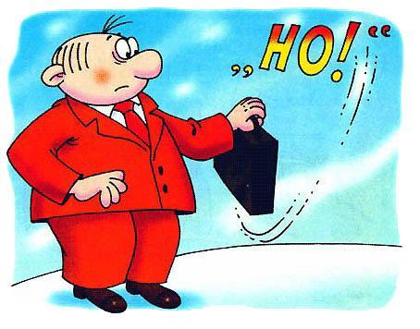
Несколько минут потрясённый дяденька смотрел на Петьку и молчал. Потом он воскликнул:– Но есть ещё одно «но». Самое главное! Микробы живут в капле воды, а молокозавод стоит на суше. По теории микробы на суше жить не могут.– А вы, – спросил Петька, – вы где живете?– Я, – растерялся дяденька, – я дома живу.– А на улице жить можете:– На улице? Нет. Где же там свою кровать поставлю и тумбочку? На них какой-нибудь грузовик наскочит.– Вот! – сказал Петька. – Жить на улице не можете, а ходить сколько угодно. И мы микробы тоже можем.– А ведь верно! – закричал дяденька. – Правильно! – И взмахнул портфелем. – А по теории не получается! По этой теории я в вашу каплю поместиться не могу, а я вот он – сижу с вами и разговариваю. Что же мне делать?
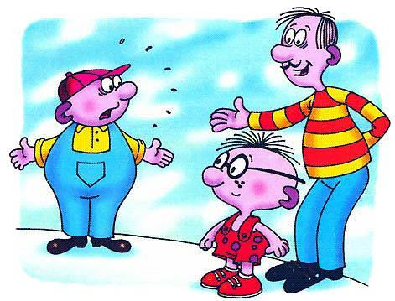
– Знаете что, – сказал Петькин папа, – а ну её, эту теорию, если по ней ничего не получается.– Да! – вздохнул дяденька. – Вам легко говорить «ну её», а я Носитель теории, мне её носить надо. В портфеле. Работа такая.– А что, – спросил Петькин брат, – разве нельзя какую-нибудь другую теорию носить?– Другую? – задумался дяденька. – А эту куда деть? Вот если б её у меня какие-нибудь разбойники отняли или если б я её потерял нечаянно…
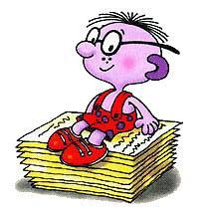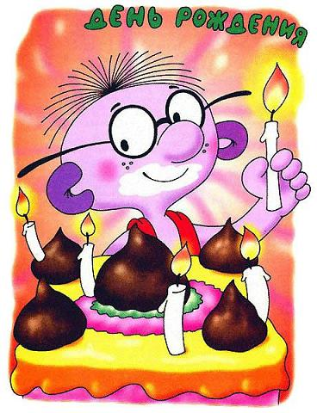
В этот день у Петьки-микроба было сразу два праздника. Во-первых, у Петьки был день рождения, во-вторых – новоселье.Петькина семья переехала на новую квартиру из простой капли в каплю с сиропом.Вечером в каплю с сиропом пришли гости.Пришёл Ангинка, подарил Петьке торт из мороженого и сказал:– А у меня тоже вчера новоселье было. Мы из сливочного мороженого в пломбир переехали.
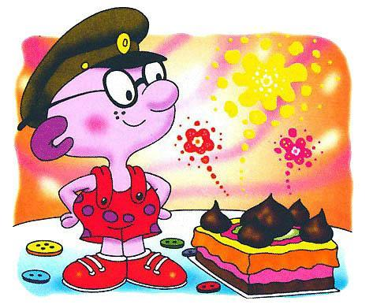
Пришли учёные из лаборатории, и Самый младший научный сотрудник преподнёс Петьке в подарок симпатичную элементарную частичку в кожаном ошейнике.– Вот, – сказал Самый младший научный сотрудник, – она очень смышленая, эта частица, если её выдрессировать, она даже в цирке выступать сможет.– Спасибо, – сказал Петька.Когда все уже сели за праздничный стол, пришёл директор молокозавода.– Петька, – сказал директор, – я принёс тебе в подарок приказ по молокозаводу.– Какой приказ? – удивились все.
– Вот какой, – сказал директор и прочитал по бумажке:
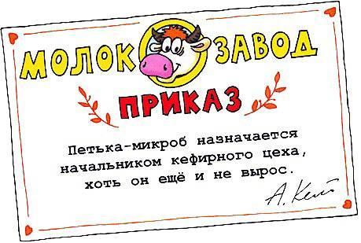
– Ура! – закричали все.Петька-микроб сказал директору спасибо, а потом тихонько спросил у своего папы:– Папа, а когда же я вырасту?– Понимаешь, Петька, – сказал папа, – ты, конечно, вырастешь, обязательно вырастешь. Но, видишь ли, даже когда ты совсем-совсем вырастешь, ты все равно будешь очень маленький. Ты ведь микроб. А микробы вообще очень, маленькие. И это совсем не так грустно, как кажется на первый взгляд.
